1. Сформировать интерфейс в pyqt5:

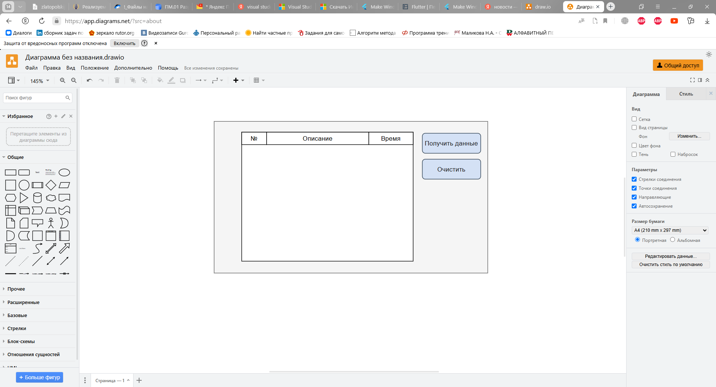

1. Разобраться с программным кодом:

import requests

from bs4 import BeautifulSoup

url = 'https://ria.ru/'

r = requests.get(url)

soup = BeautifulSoup(r.text, 'html.parser')

#Вывод главных новостей

news = soup.find_all('div', class_='cell-main-photo__title')

time = soup.find_all('div', class_='cell-main-photo__info')

for i in range(len(news)):

print(f"{news[i].text.strip()} - {time[i].text.strip()}")

#Вывод не главных новостей

news = soup.find_all('span', class_='cell-list__item-title')

time = soup.find_all('div', class_='cell-list__item-info')

for i in range(len(news)):

print(f"{news[i].text.strip()} - {time[i].text.strip()}")

1. Интегрировать код из пункта 2 в интерфейс из пункта 1 и добавить его в общий пулл работ

Ссылка с подсказкой: https://python-scripts.com/pyqt5#qtablewidget